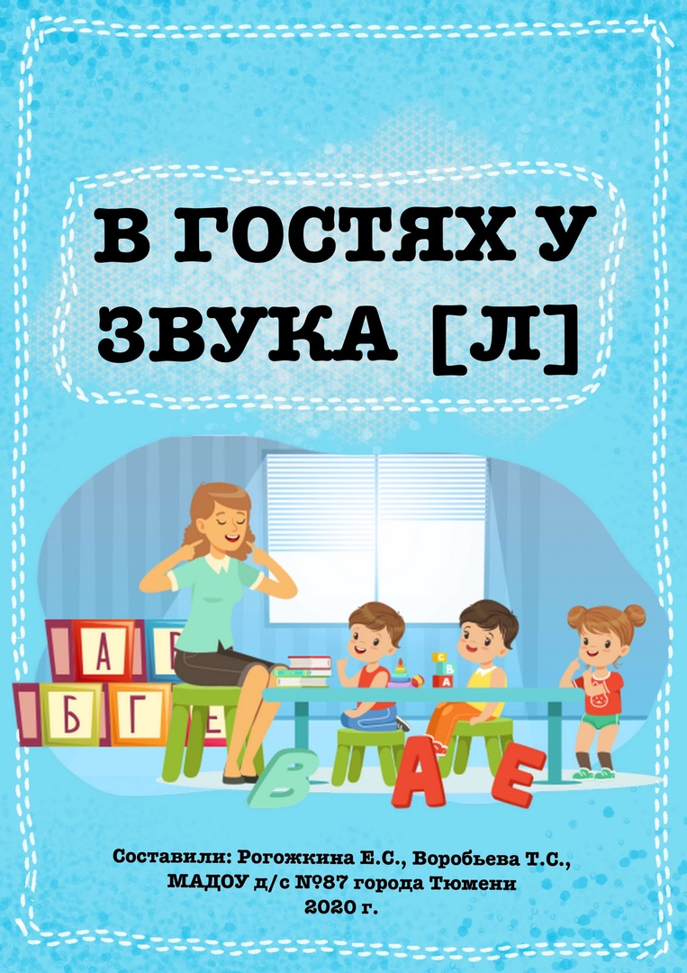

Лепбук «В гостях у звука Л»

- Игра «Четвертый лишний» (крышки).

Цель: научить классифицировать предметы по существенному признаку, находить лишнее.

Задачи:
- Автоматизация звука Л в словах;
- Развитие самоконтроля во время произнесения слов со звуком Л;
- Развитие мышления, внимания;
- Развитие мелкой моторики пальцев рук.

Описание игры: на каждой крышке изображены четыре предмета, три из них объединены общим признаком (в трех словах есть звук Л, а в четвертом нет), а четвертый лишний. Ребенок находит лишний предмет, объясняет свой выбор и откручивает крышку. Игра может проходить индивидуально с ребенком, а также в паре.

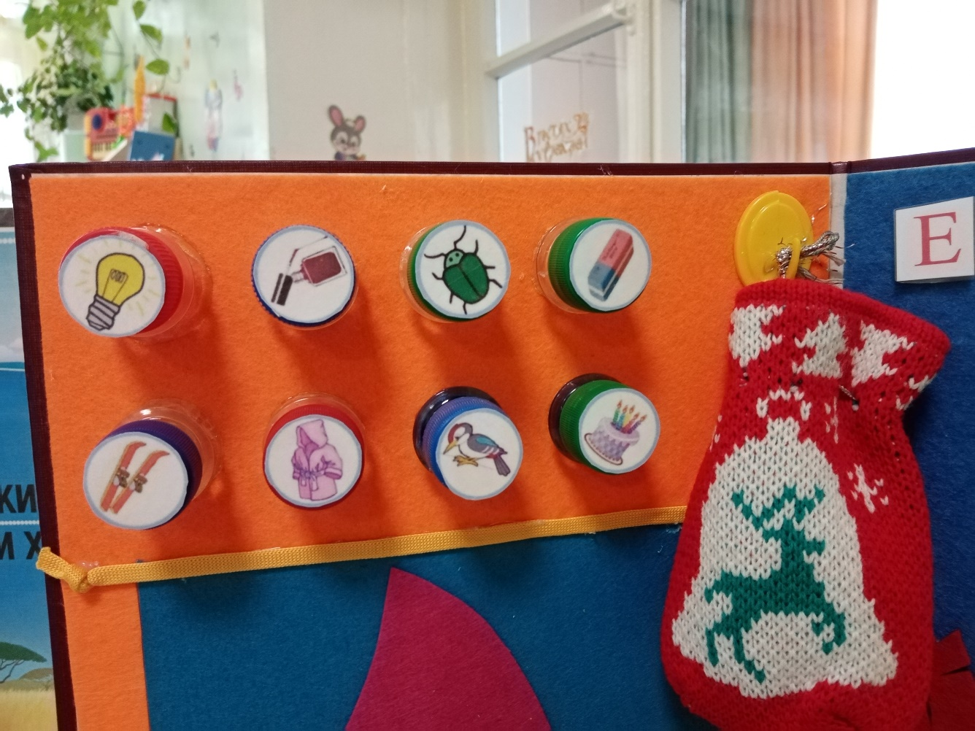

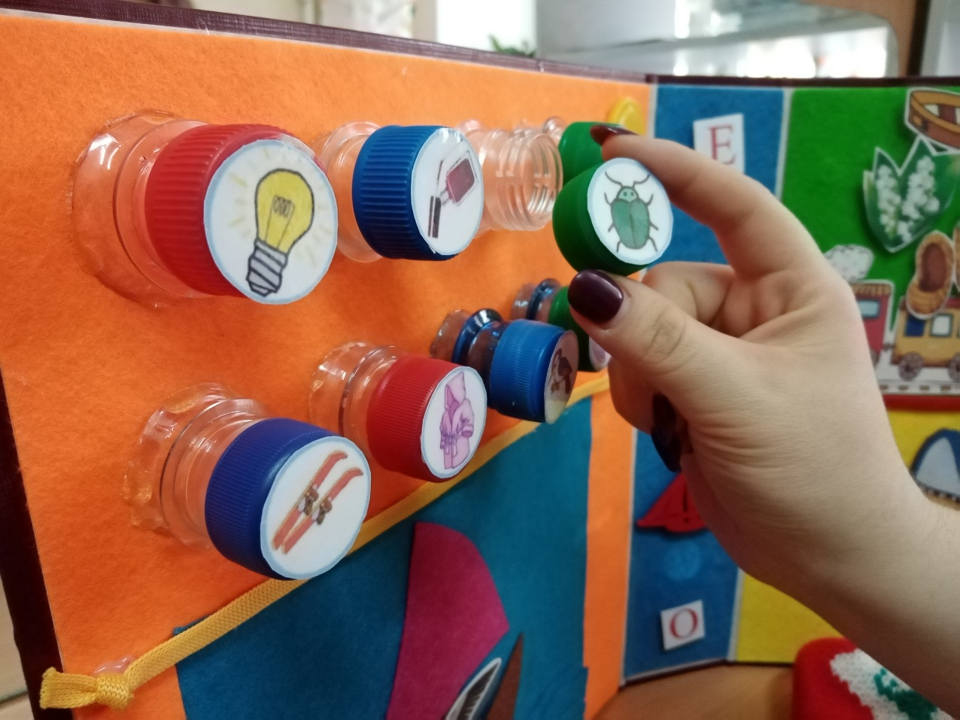

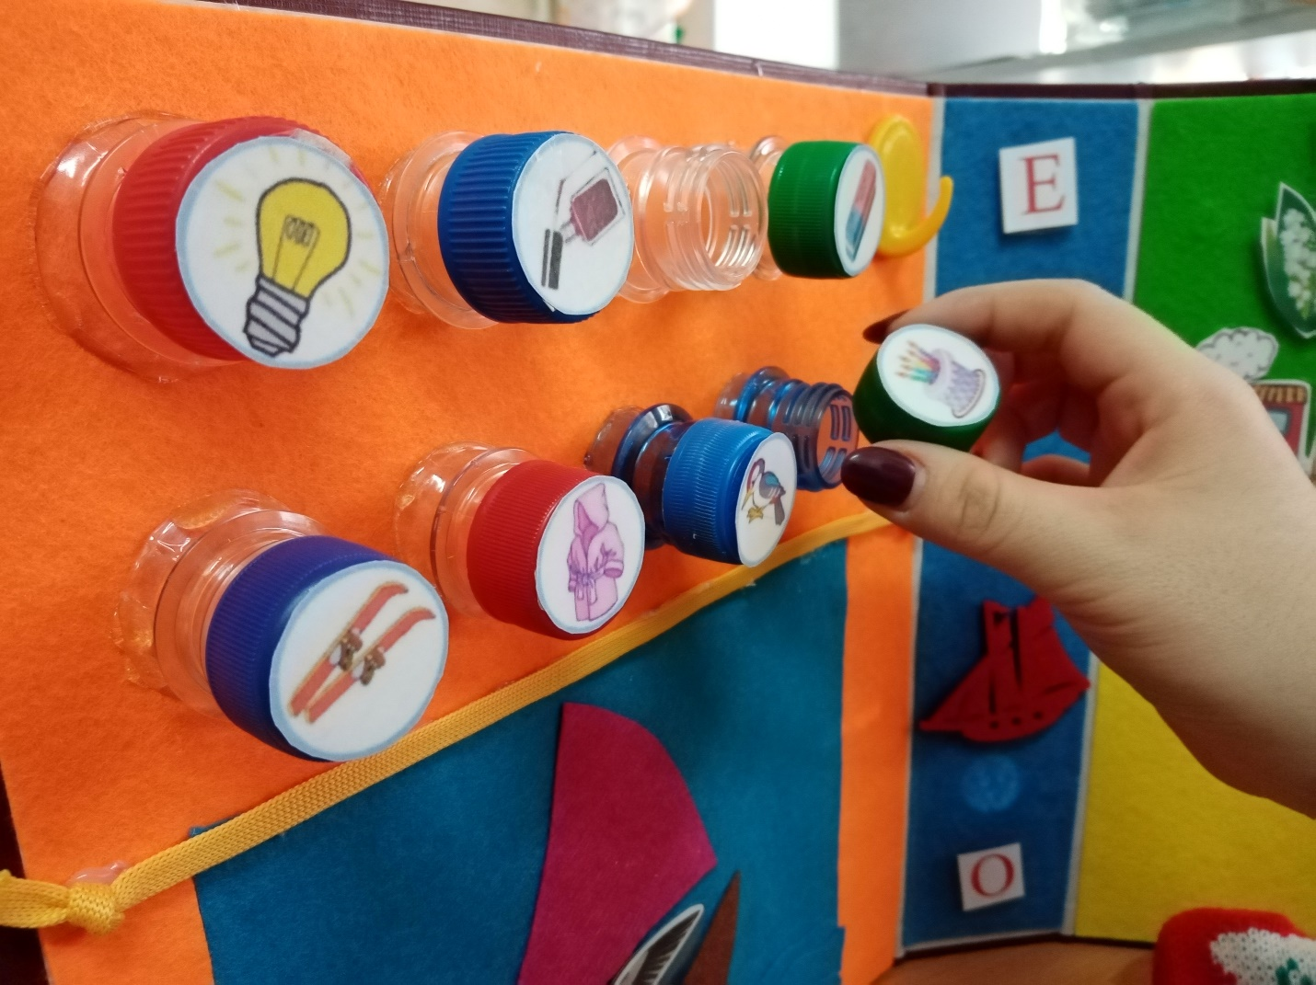

- Игра «Кто плывет в лодке»?

Цель: Автоматизация звука Л в словах.

Задачи:
- Закрепление правильного произношения звука Л в словах;
- Обогащение словаря существительных;
- Развитие самоконтроля во время произнесения слов со звуком Л;
- Развитие связной речи (составление предложений);
- Развитие внимания, памяти;
- Развитие мелкой моторики.

Описание игры: ребенок выбирает любую картинку (на картинке изображены животные и птицы, в названии которых есть звук Л) и «садит» животное в лодку. Проговаривает – В лодке плывет лошадь и т.д.

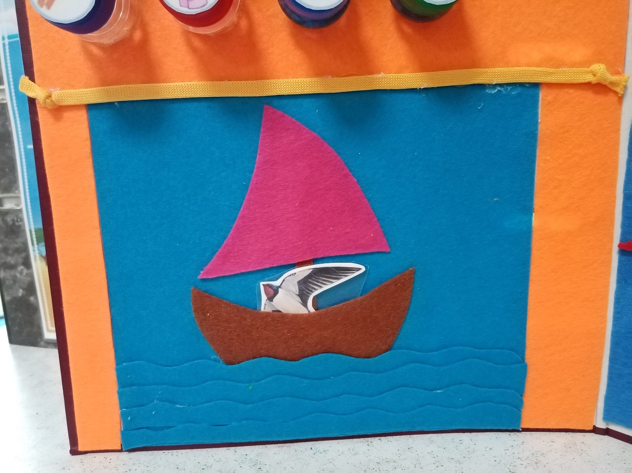

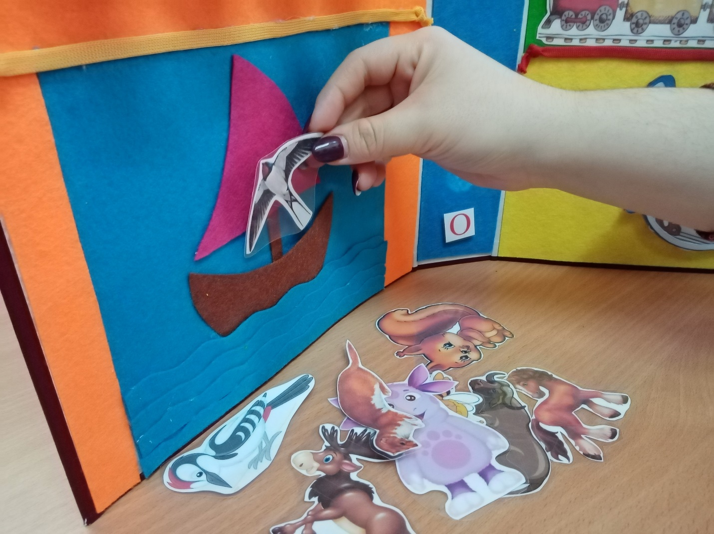

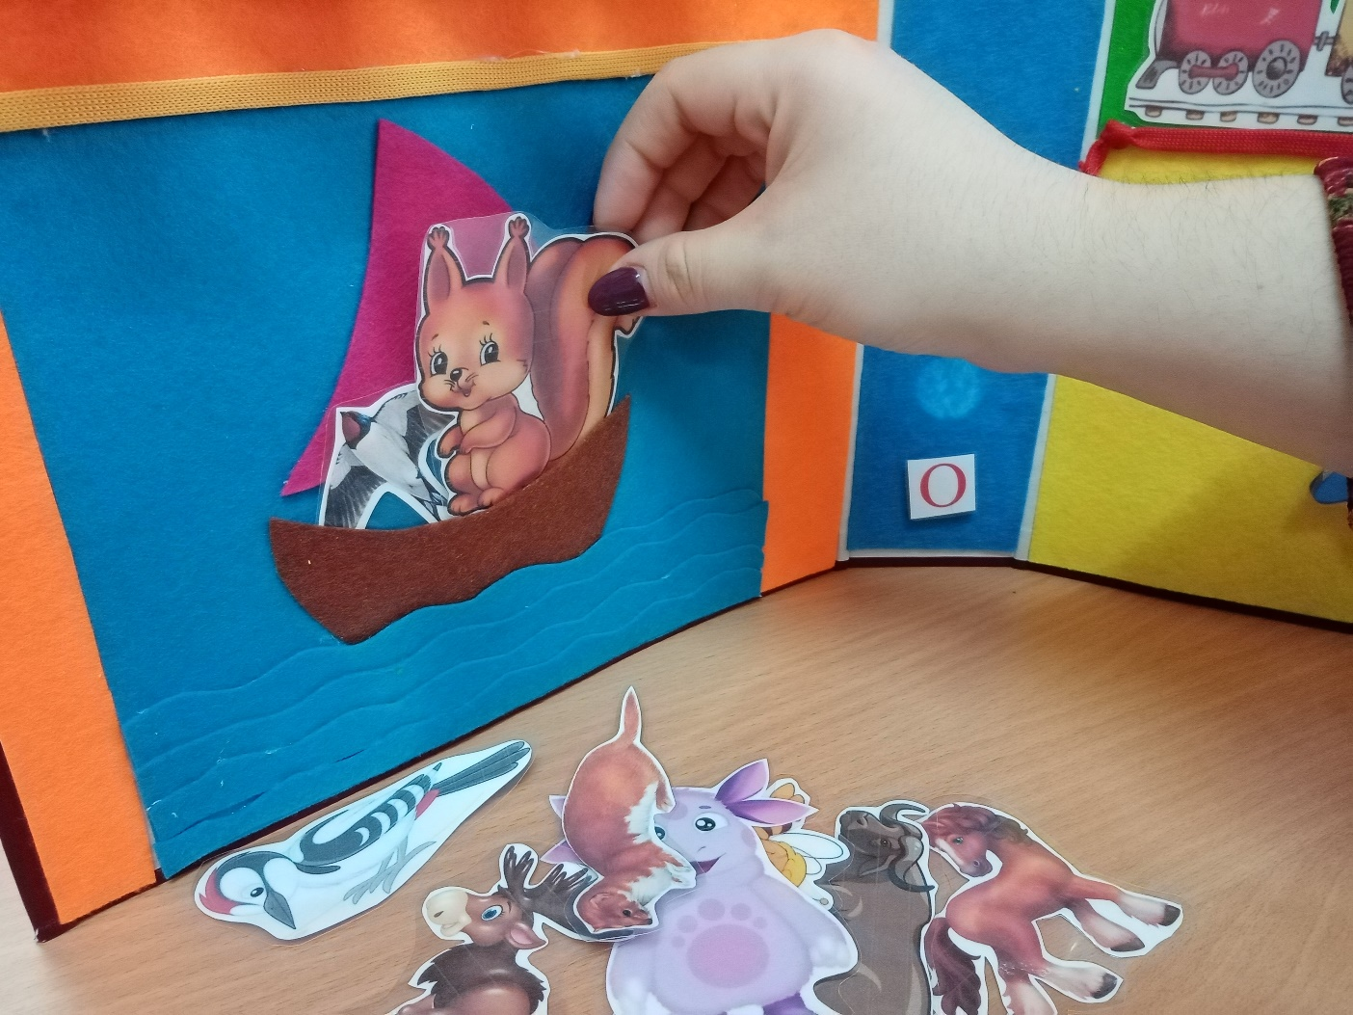

- Игра «Кораблик».

Цель: автоматизация звука Л.

Задачи:
- Закрепить в речи правильное произношение изолированного звука Л;
- Закрепить в речи правильное произношение звука Л в слогах;
- Развитие самоконтроля во время произнесения слогов со звуком Л;
- Развитие внимания, памяти;
- Развитие мелкой моторики.

Описание игры: ребенок двигает кораблик сверху вниз и наоборот и произносит звук Л. На липучки вверху приклеиваем гласную букву – ребенок двигает кораблик от буквы вниз и произносит ИЛ. Если приклеить букву внизу, то двигая кораблик ребенок будет произносить ЛА. Также можно приклеить буквы вверху и внизу – двигая кораблик ребенок произносит ИЛА.

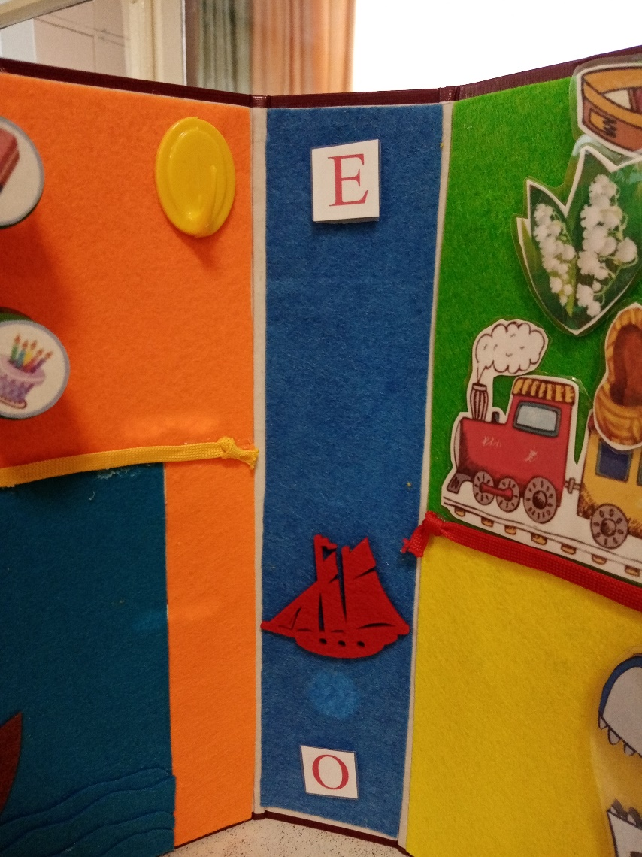

- Игра «Веселый поезд».

Цель: определение позиции звука Л в словах.

Задачи:
- Развитие фонематического восприятия;
- Автоматизация звука Л в словах;
- Развитие самоконтроля во время произнесения слов со звуком Л;
- Развитие внимания, памяти, мышления;
- Развитие мелкой моторики.

Описание игры: перед ребенком расположен поезд с тремя вагонами. На вагонах обозначение позиции звука в слове (начало, середина и конец слова). Ребенок выбирает картинку, называет ее и определяет, где слышится звук Л в слове. Определив место звука Л, ребенок приклеивает (на липучку) картинку к нужному вагону.

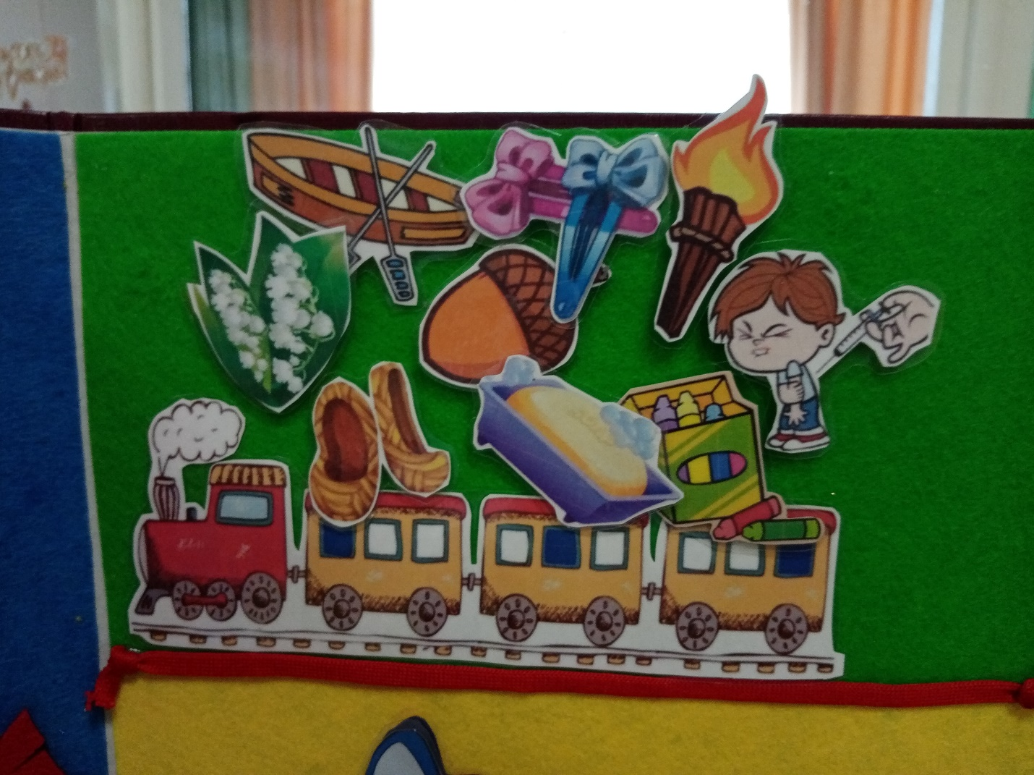

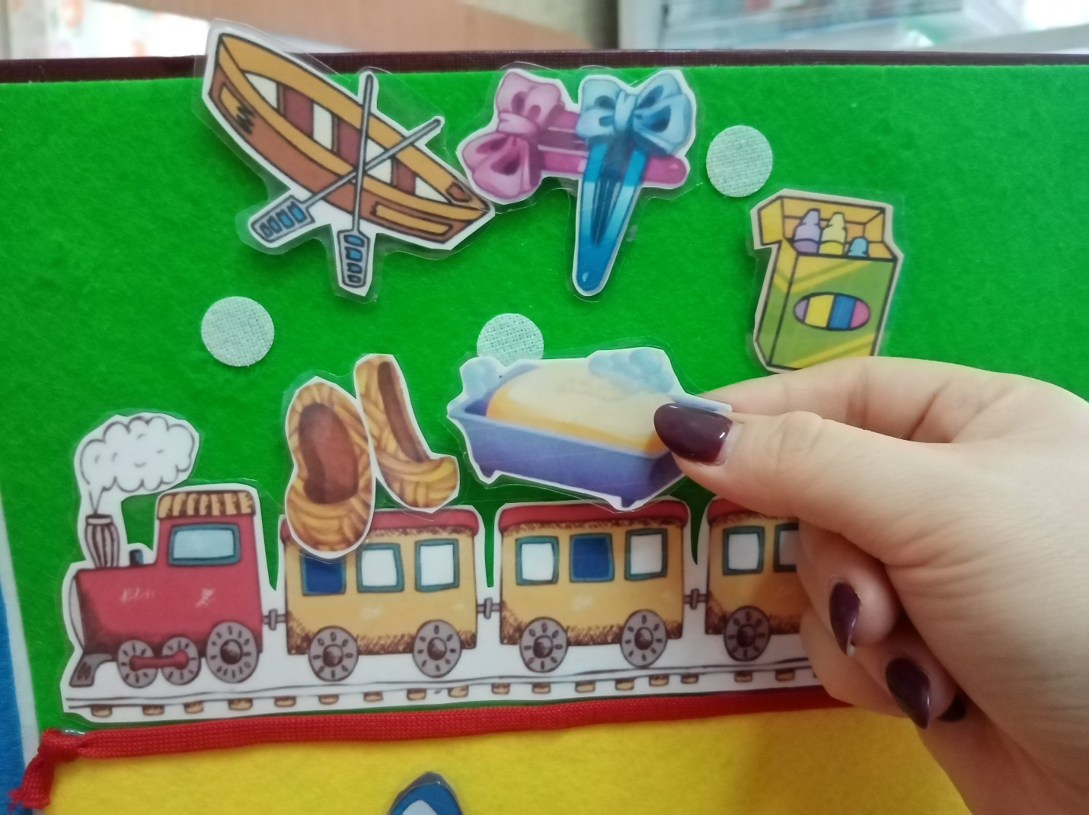

- Игра «Что проглотила Акула»?

Цель: Автоматизация звука Л в словах.

Задачи:
- Закрепление правильного произношения звука Л в словах;
- Обогащение словаря существительных;
- Развитие самоконтроля во время произнесения слов со звуком Л;
- Развитие связной речи (составление предложений);
- Развитие внимания, памяти;
- Развитие мелкой моторики.

Описание игры: ребенок выбирает любую картинку (на картинке изображены предметы, в названии которых есть звук Л) и помещает этот предмет в пасть акуле. Проговаривает – Акула проглотила (съела) лампу и т.д.

